Федеральное агентство связи

Орден Трудового Красного Знамени федерального государственного бюджетного образовательного учреждения высшего образования «Московский технический университет связи и информатики»

Кафедра «Математической кибернетики и информационных технологий»

Лабораторные работы по дисциплине «Кроссплатформенные технологии программирования»

Лабораторная работа №10

«Изучение библиотеки jQuerry, добавление подсветки для наведенного поста и эффекта для картинки-логотипа»

Выполнил студент:

Климанович Филипп

Группа БСТ-1703

**Среда разработки: VisualStudioCode**

**Задание:**

* Сделайте так, чтобы при наведении на картинку-логотип она увеличивалась в размерах (ширина становилась больше на 20px, а высота увеличивалась пропорционально).

На рисунке 1 показана реализация задания:

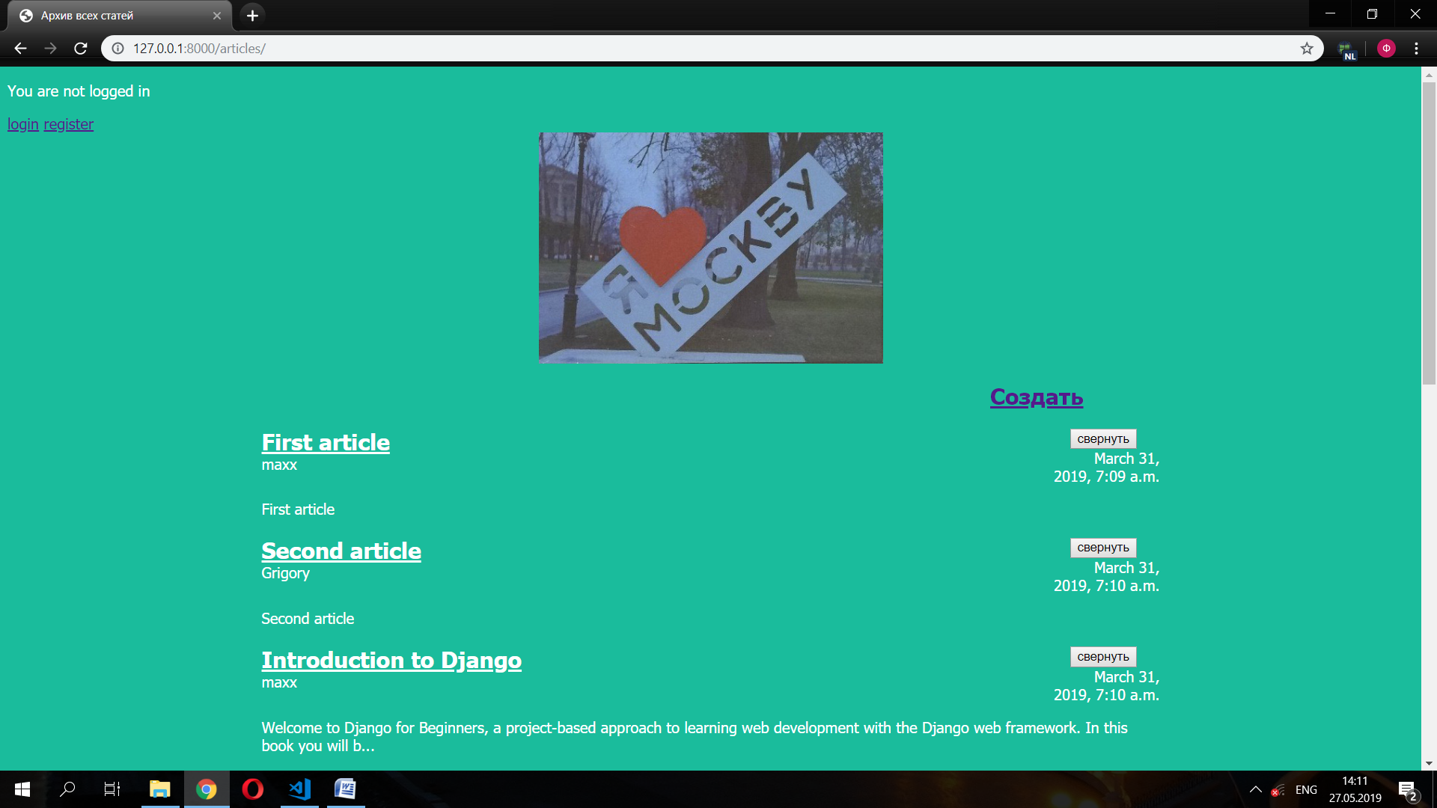

Рисунок – Реализация задания

Код задания реализован следующей функцией:

$(document).ready(function(){

$('.one-post').hover(function(event){

$(event.currentTarget).find('.one-post-shadow').animate({opacity: '0.1'}, 300);

}, function(event){

$(event.currentTarget).find('.one-post-shadow').animate({opacity: '0'}, 300);

})

$('.header>img').hover(function(event){

var NeeWidth=parseInt($(this).css('width').replace('px',''))+20+'px'

$(this).animate({width: NeeWidth}, 300);

}, function(event){

var NeeWidth=parseInt($(this).css('width').replace('px',''))-20+'px'

$(this).animate({width: NeeWidth}, 300);

})

});